**Aktywna Szkoła - sprzęt sportowy dla szkół**

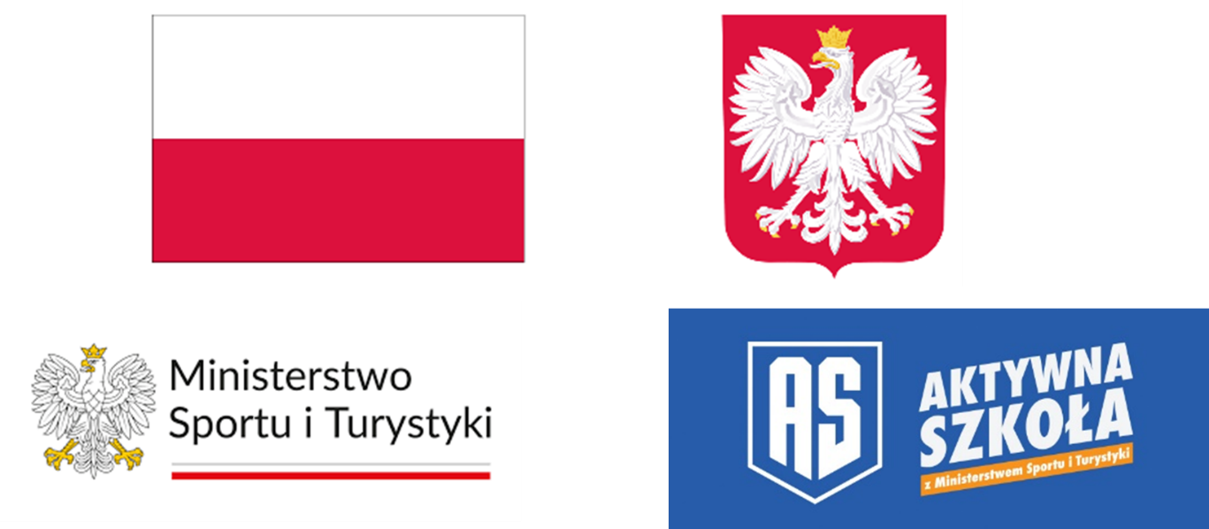

Gmina Kosów Lacki w 2024 roku realizuje projekt w ramach Programu Aktywna Szkoła – sprzęt sportowy dla szkół. Na ten cel otrzymała wsparcie finansowe w postaci dotacji celowej ze środków pochodzących z budżetu państwa w wysokości 24.800,00 zł. Dysponentem dotacji jest Minister Sportu i Turystyki.

Stosownie do postanowień programu „Aktywna Szkoła” istotą działań Ministra Sportu  
i Turystyki jest tworzenie warunków do uprawiania aktywności fizycznej skierowanej do szerokiego spektrum odbiorców, przy czym priorytetowo traktowane są zadania adresowane do dzieci i młodzieży szkolnej. Celem strategicznym w obszarze kultury fizycznej w naszym kraju od lat pozostaje aktywne i zdrowe społeczeństwo, dlatego ważne jest wykształcenie w młodych Polakach nawyku podejmowania aktywności fizycznej dostatecznie często i intensywnie tak, by dzięki temu mogli dłużej cieszyć się życiem w zdrowiu. Mając na uwadze fakt, że dużej części najbardziej popularnych sportów nie sposób uprawiać bez specjalistycznego sprzętu sportowego, ważnym elementem osiągnięcia ww. celu strategicznego jest wsparcie w jego zapewnieniu.

Zadanie Aktywna Szkoła-sprzęt sportowy dla szkół polega na wsparciu finansowym szkół publicznych biorących udział w programie Aktywna Szkoła (Zadanie 1: Aktywny Weekend)  
w zakresie zakupu sprzętu sportowego przeznaczonego do prowadzenia działalności sportowej na terenie szkoły w weekendy (sobota, niedziela) oraz prowadzenia działalności sportowej (organizacji zajęć sportowych, przedsięwzięć sportowych). Wspieranie działań sportowych na terenie szkół w weekendy służyć ma upowszechnianiu i rozwojowi sportu wśród społeczności lokalnych, w szczególności dzieci i młodzieży. Głównym założeniem realizacji tych działań jest wsparcie szkół w zakupie sprzętu sportowego, które prowadząc działalność sportową dodatkowo udostępniają infrastrukturę sportową podczas prowadzonych w weekendy zajęć sportowych.

Umowę dotyczącą dofinansowania zadania publicznego ze środków budżetu państwa w ramach Programu Aktywna Szkoła – sprzęt sportowy dla szkół podpisano w listopadzie 2024r.

Wsparcie finansowe w postaci dotacji celowej na zakup sprzętu sportowego otrzymał Zespół Szkół w Kosowie Lackim realizująca Program Aktywna Szkoła (Aktywny Weekend).

Całkowita wartość projektu to 31.000,00 zł wkład własny organu prowadzącego  
6 200,00 zł.